Sinopsis
En razón de que los requerimientos formulados el RECURRENTE fueron atendidos por el SUJETO OBLIGADO, este Órgano Garante determina infundados los motivos o razones de inconformidad esgrimidos por el RECURRENTE y lo procedente es CONFIRMAR, la respuesta emitida por el SUJETO OBLIGADO a la solicitud de información.

Índice

A N T E C E D E N T E S 3
C O N S I D E R A N D O 8
PRIMERO. De la competencia 8
SEGUNDO. De la oportunidad y procedencia. 8
TERCERO. Del planteamiento de la Litis. 11
CUARTO. Del estudio y resolución del asunto. 12
R E S O L U T I V O S 24

Resolución del Pleno del Instituto de Transparencia, Acceso a la Información Pública y Protección de Datos Personales del Estado de México y Municipios, con domicilio en Metepec, Estado de México; de veintiocho (28) de octubre de dos mil veinte.
VISTO el expediente electrónico integrado con motivo del recurso de revisión 03808/INFOEM/IP/RR/2020, promovido -------------------------------------------------------------------------------------- quien en lo sucesivo será identificado en su calidad de RECURRENTE, en contra de la respuesta del Ayuntamiento de Chalco, en lo sucesivo el SUJETO OBLIGADO; se procede a dictar la presente resolución, con base en los siguientes:

A N T E C E D E N T E S

- El quince (15) de julio de dos mil veinte, se presentó ante el SUJETO OBLIGADO, vía Sistema de Acceso a la Información Mexiquense (SAIMEX), la solicitud de información pública registrada con el número 00149/CHALCO/IP/2020, mediante la cual se requirió lo siguiente:

“Con fundamento en aquella normatividad que regula la materia de construcción en todos los municipios del Estado de México y toda vez que, cuando un ciudadano se dispone a construir bardas perimetrales de más de 10 metros de largo y mas de dos metros de altura es común que lleguen servidores públicos a efecto de realizar una serie de actividades propias de su Unidad Administrativa a la cual estan adscritos para pedir incluso que el ciudadano exhiba la licencia de construcción de bardas perimetrales, en ese sentido requiero la siguiente información publica, siendo esta un derecho humano: PRIMERO: Nombre del área y nombre del cargo de los servidores públicos responsables y facultados de pedir la licencia de construcción de bardas perimetrales; SEGUNDO: En relación al punto anterior, requiero todo el fundamento legal para que dichos servidores públicos puedan realizar la función de pedir la exhibición de la licencia de construcción de bardas perimetrales; TERCERO: De acuerdo a su manual de procedimientos y manual administrativo, como se le llama el acto administrativo para que un servidor público lleve a cabo una visita de verificación a un terreno que esta en proceso de construcción de bardas perimetrales y a su vez solicite al ciudadano exhiba la licencia de construcción de bardas perimetrales correspondiente; CUARTO: Requiero el extracto digital únicamente respecto de su manual administrativo y de procedimientos en el cual se detallen las funciones de los servidores públicos responsables de realizar visitas de verificación a terrenos que esten en proceso de construcción de bardas perimetrales con las características señaladas al principio de la solicitud. Asimismo requiero el nombre de dicho procedimiento. QUINTO: respecto de los puntos PRIMERO al CUARTO, para dichas actividades de verificación la Unidad Administrativa crea un expediente para todas las actuaciones hechas? Es decir, crea el expediente antes o después de que los servidores públicos hayan hecho los actos de verificación? En caso de no contar con la información ya sea en su totalidad o parcial, requiero me comprueben la búsqueda exhaustiva y en su defecto la declaratoria de inexistencia pasada ante el Comité de Transparencia anexando el acta correspondiente dependiendo el caso concreto.” (Sic)
- Se hace constar que se señaló como modalidad de entrega de la información el Sistema de Acceso a la Información Mexiquense (SAIMEX).
- El veintiuno (21) de agosto de dos mil veinte el SUJETO OBLIGADO respondió a la solicitud de información en los siguientes términos:

“…se le hace de su conocimiento y notificación de la respuesta emitida por el servidor público habilitado, el Director de Desarrollo Urbano, en los siguientes términos: Por medio de este conducto reciba un cordial saludo, al mismo tiempo en atención a su oficio número GCH/UTAI/0248/2020, por medio del cual hace del conocimiento que mediante la plataforma digital del SAIMEX, se presentó la solicitud de información con número de folio 00149/CHALCO/IP/2020. Al respecto, me permito anexar al presente oficio de respuesta a la misma, en donde se precisa la información solicitada en la misma. Considerando que requirió la respuesta a su solicitud de información pública mediante el Sistema de Acceso a la Información Mexiquense (SAIMEX); se le notifica por dicha vía la respuesta anterior. Así mismo le informo que en término de los artículos 176, 177, 178 y 179 de la Ley de Transparencia y Acceso a la Información Pública del Estado de México y Municipios, tiene el derecho de interponer el Recurso de Revisión en un plazo de 15 días hábiles siguientes a partir de la presente fecha, en caso de considerar que la respuesta es desfavorable a su solicitud.” (Sic)
Manifestación a la que adjuntó el archivo electrónico identificado como “Respuesta solicitud 00149-20.PDF” consistente en el oficio número GCH/DDU/DIR/0741/2020 de fecha veintiuno (21) de agosto de dos mil veinte, suscrito y signado por el Director de Desarrollo Urbano, por medio del cual informa sobre el área, nombre y cargo de los servidores públicos responsables y facultados para pedir licencia de construcción de bardas perimetrales; el fundamento legal, la denominación del acto administrativo consistente en la visita de verificación a un terreno en proceso de construcción; las funciones de los servidores públicos responsables de realizar las visitas de verificación y la información relativa a la creación de expedientes; asimismo agrega el documento en el que se observan las funciones del Departamento de Verificadores-Notificadores-Ejecutores.

- El once (11) de septiembre de dos mil veinte, el particular interpuso el recurso de revisión registrado con el número de expediente 03808/INFOEM/IP/RR/2020; impugnación en la que refirió lo siguiente:

- Acto impugnado: “La respuesta emitida, de donde sacan que es igual a otra?.” (Sic)
- Razones o motivos de inconformidad: “Violan mi derecho humano a la información pública.." (Sic)
- Con fundamento en lo dispuesto por el artículo 185 fracción I de la Ley de Transparencia y Acceso a la Información Pública del Estado de México y Municipios se turnó al Comisionado José Guadalupe Luna Hernández, para proceder a su análisis.

- El Comisionado Ponente, con fundamento en lo dispuesto por el artículo 185 fracción II de la ley de la materia, a través del acuerdo de admisión de fecha dieciocho (18) de septiembre de dos mil veinte, puso a disposición de las partes el expediente electrónico vía SAIMEX para que en un plazo máximo de siete días manifestaran lo que conforme a su derecho convinieran, ofreciendo pruebas y alegatos según corresponda al caso concreto, para que el SUJETO OBLIGADO presentara el Informe Justificado procedente.
- El SUJETO OBLIGADO no rindió informe justificado para manifestar lo que a su derecho conviniera y asistiera, por su parte el RECURRENTE no presentó alegatos, ni ofreció los medios de prueba, según consta en el SAIMEX.

- El Comisionado Ponente decretó el cierre de instrucción mediante acuerdo de fecha veintidós (22) de octubre de dos mil veinte; por lo que se ordenó turnar el expediente a resolución y no habiendo más que hacer constar, y - - - - - - - - - - - - - -

C O N S I D E R A N D O

PRIMERO. De la competencia

- Este Instituto de Transparencia, Acceso a la Información Pública y Protección de Datos Personales del Estado de México y Municipios, es competente para conocer y resolver del presente recurso de conformidad con el artículo: 6, apartado A, fracción IV de la Constitución Política de los Estados Unidos Mexicanos; 5, párrafos vigésimo, vigésimo primero y vigésimo segundo fracciones IV y V de la Constitución Política del Estado Libre y Soberano de México; artículos 1, 2 fracción II, 13, 29, 36 fracciones I y II, 176, 178, 179, 181 párrafo tercero y 185 de la Ley de Transparencia y Acceso a la Información Pública del Estado de México y Municipios; y 10, 7, 9 fracciones I y XXIV, y 11 del Reglamento Interior del Instituto de Transparencia, Acceso a la Información Pública y Protección de Datos Personales del Estado de México y Municipios.

SEGUNDO. De la oportunidad y procedencia.

- El medio de impugnación fue presentado a través del SAIMEX, en el formato previamente aprobado para tal efecto y dentro del plazo legal de quince días hábiles otorgados; siendo así que el SUJETO OBLIGADO respondió el veintiuno (21) de agosto dos mil veinte, de tal forma que el plazo para interponer el recurso transcurrió del veinticuatro (24) de agosto al once (11) de septiembre de dos mil veinte; en consecuencia, presentó su inconformidad el once (11) de septiembre de dos mil veinte, por lo que el medio de impugnación se encuentran dentro del lapso legalmente establecido para tal efecto.

- De la revisión al expediente electrónico del SAIMEX se desprende que la parte solicitante en ejercicio de su derecho de acceso a la información pública en el expediente que se revisa, tanto en la solicitud de información como en el recurso de revisión no proporciona su nombre completo para que sea identificado, ni se tiene la certeza sobre su identidad, sin embargo, es importante señalar también que el nombre de los solicitantes y recurrentes no es requisito indispensable para la tramitación del acto procesal específico en materia de acceso a la información, ello en estricto apego al numeral 155 párrafo tercero de la Ley de la materia, en concatenación con el 180 del mismo ordenamiento.

- Esto es así, ya que de conformidad con los artículos 6, Apartado A, fracciones III y IV de la Constitución Política de los Estados Unidos Mexicanos y 5 párrafos vigésimo, vigésimo primero y vigésimo segundo fracciones IV y V de la Constitución Política del Estado Libre y Soberano de México, se establece que toda persona, sin necesidad de acreditar interés alguno o justificar su utilización, tendrá acceso gratuito a la información pública, a sus datos personales o a la rectificación de éstos, además de que se establecerán mecanismos de acceso a la información y procedimientos de revisión expeditos que se sustanciarán ante los organismos autónomos especializados e imparciales que establece la Constitución Federal y local.

- Por lo cual, de una interpretación sistemática, armónica y progresiva del derecho humano de acceso a la información pública se aprecia que toda persona, sin necesidad de acreditar interés alguno o justificar su utilización, deberá tener acceso a la información pública, es decir, dicho derecho fundamental exime a quien lo ejerce, de acreditar su legitimación en la causa o su interés en el asunto, lo que permite la posibilidad de que inclusive, la solicitud de acceso a la información pueda ser anónima o no contener un nombre que identifique al solicitante o que permita tener certeza sobre su identidad.

- En ese entendido, se omite un análisis más profundo en torno a los conceptos de interés jurídico y legitimación, debido a que se estima que a ningún efecto práctico conduciría, puesto que la propia estructura del derecho fundamental bajo análisis no lo exige.

- Por lo que el nombre del solicitando y recurrente no puede ser considerado un requisito indispensable de procedibilidad del recurso de revisión que nos ocupa, ya que el acceso a la información no está condicionado a acreditar algún interés ya sea jurídico o legítimo, máxime que es un elemento subsanable por este Órgano Resolutor.

- En ese orden de ideas, el escrito contiene las formalidades previstas por el artículo 180 último párrafo de la Ley de la materia, por lo que es procedente que este Instituto de Transparencia, Acceso a la Información Pública y Protección de Datos Personales del Estado de México y Municipios, conozca y resuelva el presente recurso.

TERCERO. Del planteamiento de la Litis.

- En respuesta a la solicitud de información, el SUJETO OBLIGADO remitió documento suscrito por el Director de Desarrollo Urbano, por medio del cual contestó a cada uno de los requerimientos formulados por el solicitante.

- Derivado de la respuesta, el RECURRENTE presentó su recurso de revisión en el que manifestó como inconformidad la violación a su derecho de acceso a la información.

- En consecuencia, la Litis del presente asunto, corresponde en resolver si el SUJETO OBLIGADO atendió la solicitud con apego a los principios establecidos en el artículo 11 de la Ley de Transparencia Local y si la información entregada es completa.

- Asimismo, determinar si se actualizan las causales de procedencia previstas en las fracciones I, V del artículo 179 de la Ley de Transparencia y Acceso a la Información Pública del Estado de México y Municipio, que establecen la negativa a la información solicitada y la entrega de información incompleta; contextos de los cuales se dolió LA RECURRENTE al momento de interponer su inconformidad.

CUARTO. Del estudio y resolución del asunto.

- Derivado del planteamiento de la Litis, se procede a analizar el contenido íntegro de las actuaciones que obran en el expediente electrónico, y así este Órgano Garante dictar la resolución correspondiente, tomando en consideración los elementos aportados por las partes y apegándose en todo momento al principio de máxima publicidad de acuerdo a lo establecido en el artículo 8 de la Ley de Transparencia y Acceso a la Información Pública del Estado de México y Municipios.

- En primer lugar, es de referir que el particular formuló la solicitud de información, requiriendo lo siguiente.

PRIMERO: Nombre del área, nombre del cargo de los servidores públicos responsables y facultados de pedir la licencia de construcción de bardas perimetrales;
SEGUNDO: Fundamento legal para que dichos servidores públicos puedan realizar la función de pedir la exhibición de la licencia de construcción de bardas perimetrales;
TERCERO: De acuerdo al Manual de Procedimientos y Manual Administrativo, como se llama al acto administrativo para que un servidor público lleve a cabo una visita de verificación a un terreno que está en proceso de construcción de bardas perimetrales y a su vez solicite al ciudadano exhiba la licencia de construcción de bardas perimetrales correspondientes;
CUARTO: Extracto digital del manual administrativo y de procedimientos de las funciones de los servidores públicos responsables de realizar visitas de verificación y el nombre de dicho procedimiento;
QUINTO: Respecto de los puntos PRIMERO al CUARTO, ¿Se crea el expediente antes o después de que los servidores públicos hayan hecho los actos de verificación?

- Derivado de lo anterior, se procede analizar, en primer lugar si al atender las solicitudes de acceso a la información, se satisfizo la garantía primaria del derecho según lo dispuesto por el artículo 150 de la Ley de Transparencia y Acceso a la Información Pública del Estado de México, EL SUJETO OBLIGADO cumplió con su deber de respetar y garantizar el derecho, entregando toda la información solicitada, para valorar lo anterior, se analizará cada uno de los requerimientos realizados por el RECURRENTE.

- Es de referir, que el Titular de la Unidad de Transparencia realizó el requerimiento correspondiente al Servidos Púbico Habilitado, en observancia a lo dispuesto por el artículo 162 de la Ley de Transparencia y Acceso a la Información Pública del Estado de México y Municipios que la letra dice:

“Artículo 162. Las unidades de transparencia deberán garantizar que las solicitudes se turnen a todas las Áreas competentes que cuenten con la información o deban tenerla de acuerdo a sus facultades, competencias y funciones, con el objeto de que realicen una búsqueda exhaustiva y razonable de la información solicitada.”

- Es así que de acuerdo a las constancias en el expediente electrónico del Sistema de Acceso a la Información Mexiquense (SAIMEX), se advierte que en fecha once (11) de agosto de dos mil veinte, el Titular de la Unidad de Transparencia turnó la solicitud de información, tal como se observa en la imagen que se inserta.

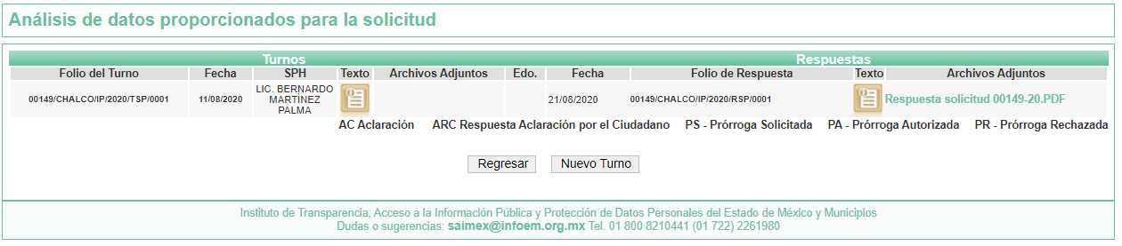

- En la imagen inserta se puede verificar que la solicitud de información fue remitida al Servidor Público Habilitado, con el cargo de Director de Desarrollo Urbano, quien respondió a la solicitud de información en los siguientes términos:

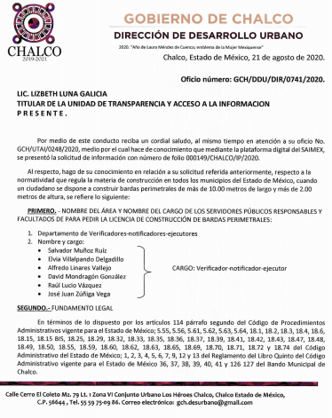
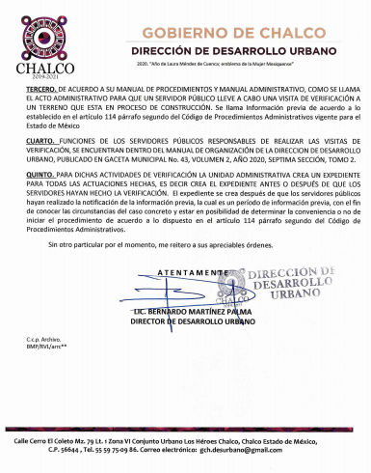
- De las imágenes insertas, se advierte que el Director de Desarrollo Urbano contesto a cada uno de los requerimientos formulados por el RECURRENTE y en relación a la solicitud realizada consistente en el extracto digital del manual administrativo y de procedimientos de las funciones de los servidores públicos responsables de realizar visitas de verificación y el nombre de dicho procedimiento;
entregó el siguiente documento.

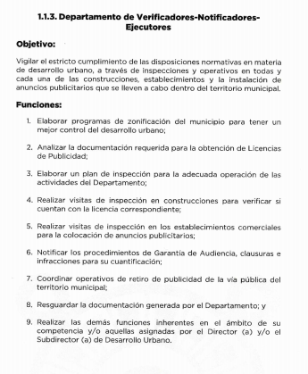
- Es importante referir que el artículo 96. Sexies de la Ley Orgánica Municipal del Estado de México establece las atribuciones del Director de Desarrollo Urbano o el Titular de la Unidad Administrativa equivalente.
“Artículo 96. Sexies. El Director de Desarrollo Urbano o el Titular de la Unidad Administrativa equivalente, tiene las atribuciones siguientes:
I. Ejecutar la política en materia de reordenamiento urbano;
II. Formular y conducir las políticas municipales de asentamientos humanos, urbanismo y vivienda;
III. Aplicar y vigilar el cumplimiento de las disposiciones legales en materia de ordenamiento territorial de los asentamientos humanos, del desarrollo urbano y vivienda;
IV. Proponer el plan municipal de desarrollo urbano, así como sus modificaciones, y los parciales que de ellos deriven;
V. Participar en la elaboración o modificación del respectivo plan regional de desarrollo urbano o de los parciales que de éste deriven, cuando incluya parte o la totalidad de su territorio;
VI. Analizar las cédulas informativas de zonificación, licencias de uso de suelo y licencias de construcción;
VII. Vigilar la utilización y aprovechamiento del suelo con fines urbanos, en su circunscripción territorial;
VIII. Proponer al Presidente Municipal, convenios, contratos y acuerdos, y
IX. Las demás que le sean conferidas por el Presidente Municipal o por el Ayuntamiento y las establecidas en las disposiciones jurídicas aplicables.

- Correlativo a lo anterior, la Gaceta Municipal “Manuales de Organización de las Dependencias Generales del Gobierno de Chalco 2019-2021 establece como objetivos y descripción de funciones de la Dirección de Desarrollo Urbano la siguientes:

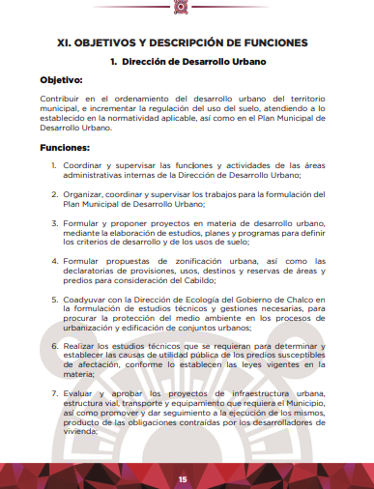

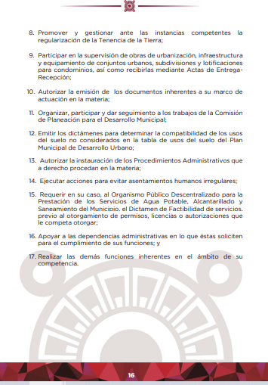
- Por tanto, derivado de los preceptos normativos citados, colige que el Director de Desarrollo Urbano es el Servidor Público Habilitado con las atribuciones, facultades y competencias para generar, administrar y poseer la información solicitada por el RECURRENTE.

- En este entendido, es necesario señalar que éste Órgano Garante no está facultado para pronunciarse sobre la veracidad de la información que los Sujetos Obligados ponen a disposición de los solicitantes; situación que se aleja de las atribuciones de este Instituto máxime que al momento que ponen a disposición ésta, la misma tiene el carácter oficial y se presume veraz, tan es así que la misma queda registrada en el Sistema de Acceso a la Información Mexiquense (SAIMEX).

- Sirviendo de apoyo a lo anterior por analogía, el criterio 31-10 emitido por el ahora Instituto Nacional de Transparencia, Acceso a la Información y Protección de Datos Personales, que a la letra dice:
El Instituto Federal de Acceso a la Información y Protección de Datos no cuenta con facultades para pronunciarse respecto de la veracidad de los documentos proporcionados por los sujetos obligados. El Instituto Federal de Acceso a la Información y Protección de Datos es un órgano de la Administración Pública Federal con autonomía operativa, presupuestaria y de decisión, encargado de promover y difundir el ejercicio del derecho de acceso a la información; resolver sobre la negativa de las solicitudes de acceso a la información; y proteger los datos personales en poder de las dependencias y entidades. Sin embargo, no está facultado para pronunciarse sobre la veracidad de la información proporcionada por las autoridades en respuesta a las solicitudes de información que les presentan los particulares, en virtud de que en los artículos 49 y 50 de la Ley Federal de Transparencia y Acceso a la Información Pública Gubernamental no se prevé una causal que permita al Instituto Federal de Acceso a la Información y Protección de Datos conocer, vía recurso revisión, al respecto.
- Por lo anteriormente expuesto, resultan infundadas las razones o motivos de inconformidad hechos valer por el RECURRENTE, toda vez que no se actualizan la hipótesis de procedencia contenida en el artículo 179 fracciones I y V de la Ley de Transparencia y Acceso a la Información Pública del Estado de México y Municipios, por lo que este Órgano Garante emite los siguientes:

R E S O L U T I V O S

PRIMERO. Resultan infundadas las razones y motivos de inconformidad hechos valer en el recurso de revisión 03808/INFOEM/IP/RR/2020 en términos del considerando CUARTO de la presente resolución.
SEGUNDO. Se CONFIRMA la respuesta emitida por el Ayuntamiento de Chalco a la solicitud 00149/CHALCO/IP/2020.
TERCERO. REMÍTASE, vía Sistema de Acceso a la Información Mexiquense (SAIMEX), la presente resolución al Titular de la Unidad de Transparencia del SUJETO OBLIGADO.
CUARTO. Notifíquese a EL RECURRENTE la presente resolución.
QUINTO. Se hace del conocimiento de EL RECURRENTE que, de conformidad con lo establecido en el artículo 196 de la Ley de Transparencia y Acceso a la Información Pública del Estado de México y Municipios, en caso de que considere que la resolución le cause algún perjuicio podrá impugnarla vía juicio de amparo en los términos de las leyes aplicables.

ASÍ LO RESUELVE, POR UNANIMIDAD DE VOTOS, EL PLENO DEL INSTITUTO DE TRANSPARENCIA, ACCESO A LA INFORMACIÓN PÚBLICA Y PROTECCIÓN DE DATOS PERSONALES DEL ESTADO DE MÉXICO Y MUNICIPIOS, CONFORMADO POR LOS COMISIONADOS ZULEMA MARTÍNEZ SÁNCHEZ; EVA ABAID YAPUR; JOSÉ GUADALUPE LUNA HERNÁNDEZ; JAVIER MARTÍNEZ CRUZ Y LUIS GUSTAVO PARRA NORIEGA; EN LA VIGÉSIMO CUARTA SESIÓN ORDINARIA CELEBRADA EL VEINTIOCHO DE OCTUBRE DE DOS MIL VEINTE, ANTE EL SECRETARIO TÉCNICO DEL PLENO ALEXIS TAPIA RAMÍREZ.

Zulema Martínez Sánchez
Comisionada Presidenta
(Rúbrica)
Eva Abaid Yapur  Comisionada  (Rúbrica) | José Guadalupe Luna Hernández  Comisionado  (Rúbrica)
Javier Martínez Cruz  Comisionado  (Rúbrica) | Luis Gustavo Parra Noriega  Comisionado  (Rúbrica)
Alexis Tapia Ramírez
Secretario Técnico del Pleno
(Rúbrica)

Esta hoja corresponde a la resolución de fecha veintiocho (28) de octubre de dos mil veinte, emitida en el recurso de revisión 03808/INFOEM/IP/RR/2020.

